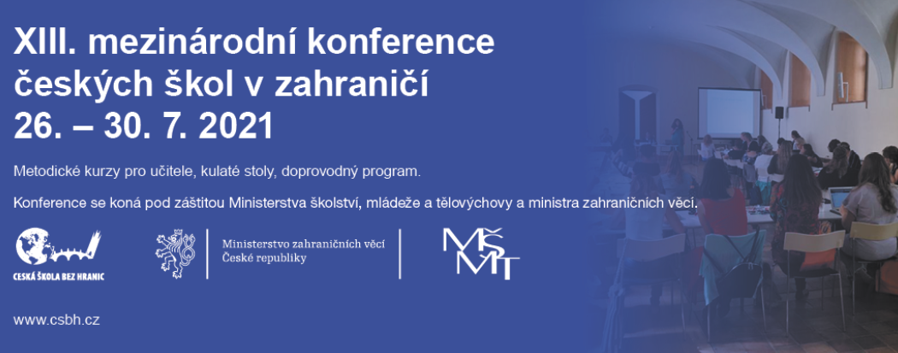

PROGRAM, ANOTACE, INFORMACE O LEKTORECH

PONDĚLÍ 26. 7.

9.00–16.15
Pohádka nás naučí
Mgr. Sylvie Doláková
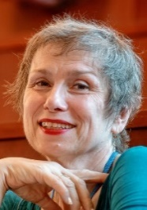

Časová dotace: 4 x 90 minut

Pohádka nás naučí …
nejen poslouchat a převyprávět text (rytmus, výslovnost, stavba věty, slovní zásoba, stavba textu), ale i nové, tematicky zaměřené písničky, říkanky, pohybové i didaktické hry. Naučí rovněž poznávat přírodu a život kolem nás z pohledu postav a situací z pohádky, či umožní procvičit si aktuální matematické operace od nejjednodušších (více/méně), ke sčítání, odčítání, až po logické úkoly a chytáky. Kurz nabídne mnoho nápadů na výtvarné a pracovní techniky k rozvoji jemné motoriky, vše na základě textu pohádky. Po dobu, kdy děti žijí ve výuce pohádkou, se budou všemu učit daleko rychleji, protože odpadne složité uvádění do situace a dlouhá motivace. Pomocí těchto aktivit je vyučující schopen pokrýt výukové činnosti ve všech oblastech výuky po dobu dvou až čtyř týdnů. Aktivity jsou stupňovány od předškolního věku až po 1.–3. třídu ZŠ. Kurz je akreditován MŠMT ČR. Účastníci obdrží osvědčení o absolvování kurzu.
Mgr. Silvie Doláková
Původním povoláním učitelka v mateřské škole, nyní nezávislá lektorka metodiky výuky dětí ve věku od 4–15 let. Specializuji se hlavně na práci s předškolními a raně školními dětmi. Projekt „Pohádka nás naučí“ byl oceněn cenou vydavatelství Pearson ELT Teachers‘ Award jako nejlepší učitelská inovace v Evropě a centrální Asii.
Více: https://www.sylviad.cz/
Cena webináře: 1890 Kč
Přihláška zde: Pohádka nás naučí

9.00–12.30
Český jazyk v mnohojazyčném prostředí Evropských škol, příklady inspirativní praxe
PhDr. Dana Musilová
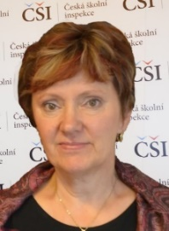
Časová dotace: 4,5 x 45 minut

Ve webináři lektorka představí účastníkům průřez inovativními vyučovacími metodami uplatňovanými při výuce předmětu český jazyk a literatura v primárním cyklu Evropských škol. Na konkrétních příkladech představí např.
- Interaktivní vyučovací metody: „Jak komunikujeme?“
- Příklady rozvíjení čtenářské gramotnosti: „Čtení je zážitek!“
- Podpora psané komunikace: „Tvoříme časopis!“
- Český jazyk v kontextu rozvíjení klíčových kompetencí: „S češtinou poznáváme svět.“
- Rozvíjení schopnosti sebehodnocení: „Aha, už to umím!“
- a další
V rámci aktivit se účastníci spolu s lektorkou dotknou také vzdělávání dětí z dvojjazyčných a vícejazyčných rodin a aktuální problematiky distanční výuky.
Interaktivní charakter webináře předpokládá aktivní zapojení účastníků.
PhDr. Dana Musilová
je zaměstnankyní České školní inspekce a od roku 2005 je nominovanou národní inspektorkou pro předškolní a primární cyklus Evropských škol www.eursc.eu. Jejím hlavním úkolem je dohlížet na vzdělávání žáků českých sekcí, podílet se na výběru a hodnocení učitelů i členů školského managementu, poskytovat jim metodické vedení a rovněž poskytovat poradenské služby žákům i jejich rodičům.
Dana Musilová je v rámci systému Evropských škol (EŠ) inspektorkou zodpovědnou za předškolní vzdělávání, za hodnocení žáků v předškolním a primárním cyklu a za oblast podpory vzdělávání žáků se SVP. Je spoluautorkou učebních osnov českého jazyka, kurikula pro předškolní vzdělávání, pojetí, strategie a nástrojů pro hodnocení v systému EŠ, politiky pro podporu vzdělávání žáků se SVP v systému EŠ a dalších strategických, kurikulárních a metodických materiálů. V současnosti se podílí rovněž na probíhající reformě systému Evropských škol.
Tento webinář je zdarma.
Přihláška zde: Český jazyk v mnohojazyčném prostředí Evropských škol, příklady inspirativní praxe

13.00–15.00
Jazyková identita žáka a jazykové autoportréty jako pedagogické nástroje v zahraničních českých školách
M.A. Renata Emilsson Pešková

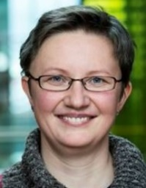

Časová dotace: 2,5 x 45 minut

Účastníci semináře se dozvědí, co je jazyková identita žáků a jak lze využití široké škály tzv. identitních textů („identity texts“) ve výuce. Během semináře účastníci vytvoří a představí kolegům svůj jazykový autoportrét a nakonec na základě osobní zkušenosti prodiskutují pedagogický proces. Po absolvování semináře budou umět používat identitní texty a jazykové autoportréty s různými skupinami od předškolního věku po dospělost.
Identitní texty vycházejí z osobních zkušeností („funds of knowledge; ressources”) a identit žáků; jako pedagogický nástroj pomáhají upevnit vícejazyčné identity, zvýšit povědomí o rolích jazyků v životech jednotlivců a podpořit kladnou diskusi o hodnotě jazyků a vícejazyčnosti. Využití identitních textů v české třídě v zahraničí také podpoří soudržnost třídy, protože děti a učitelé se navzájem lépe poznají.
M.A. Renata Emilsson Pešková
je doktorandka a lektorka na Pedagogické fakultě Univerzity Islandu. Studovala andragogiku a personální řízení na FF UK a anglický a německý jazyk na PedF UK. Magisterské studium zakončila na Universität Bayreuth v Německu v programu Interkulturní germanistika – němčina jako cizí jazyk. V roce 2004 se odstěhovala na Island, kde pracovala nejdříve v mateřské škole, poté sedm let vyučovala anglický jazyk na základní škole a v současné době působí na Univerzitě Islandu. Učí například předměty pedagogika islandštiny jako druhého jazyka, výuka cizích jazyků, a angličtina jako cizí jazyk – osvojování druhého jazyka. Renata E. Pešková je spoluzakladatelka České školy na Islandu a členka vedení Móðurmálu – asociace o bilingvismu. Mezi její největší osobní i akademické zájmy patří rozvoj výuky mateřských jazyků a výuky vícejazyčných dětí ve školách.
Cena webináře: 490 Kč
Přihláška zde: Jazyková identita žáka a jazykové autoportréty jako pedagogické nástroje v zahraničních českých školách

15.15–16.15
Současná poezie pro děti
Bc. Edita Vaníčková Makosová

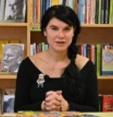

Cílem setkání je seznámení se současnými básníky a básnířkami, kteří tvoří pro děti a mládež. Tituly poezie, které vycházejí v současnosti pro děti, vynikají nonsensovým humorem, hrou s jazykem a často tvoří s výtvarnou stránkou hravý celek, který může zaujmout dětského čtenáře. Zaměříme se na literaturu vhodnou pro 1. a 2. stupeň ZŠ.

Bc. Edita Vaníčková Makosová
působí jako vedoucí Pedagogické knihovny J. A. Komenského, věnuje se metodické pomoci školním knihovnám a popularizaci současné knižní tvorby pro děti a rozvoji dětského čtenářství. Vystudovala Ústav informačních studii FFUK v Praze a mnoho let pracovala jako školní knihovnice na gymnáziu, kde se věnovala lektorování čtenářských dílen. Je součástí divadla Čučka, které dramatizuje knihy určené pro děti a mládež. Spolupracuje několik let na organizaci programu Hnízda čtení na festivalu malých nakladatelů Tabbok.

Tento webinář je zdarma.
Přihláška zde: Současná poezie pro děti

ÚTERÝ 27. 7.

9.00–17.15
Jak efektivně vést online výuku vícejazyčných žáků v českých školách v zahraničí. (1. část; 2. část ve středu dopoledne 8.15–13.00)
Mgr. Ivana Cechlová, Mgr. Kateřina Malečková

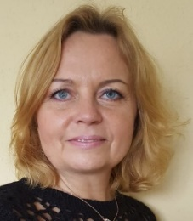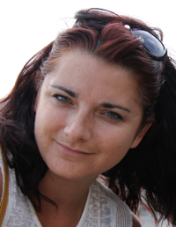

Časová dotace: 15 x 45 minut

Účastníci se seznámí s rozličnými podobami a možnostmi využití online výuky v rámci potřeb výuky na 1. a 2. stupni českých škol v zahraničí. Společně definují pedagogické zásady a základní technické parametry online výuky. Budou zkoumat možnosti propojení a návaznosti synchronních a asynchronních částí online výuky. Seznámí se evaluačními nástroji online výuky. Osvojí si principy efektivní přípravy na online lekci. Prostřednictvím praktických ukázek a metodické dílny se dozvědí, jak vést vyváženou a funkční online lekci. Vyzkoušejí si některé aktivizující metody podporující interaktivitu v online výuce. Budou analyzovat význam verbální a neverbální komunikace. V rámci praktické části zaměřené na kreativitu se účastníci dozvědí, jak mohou oni sami (nebo jejich žáci) vytvářet vlastní online materiály. Během metodické dílny se seznámí s konkrétními příklady dobré praxe českých škol v zahraničí, které budou analyzovat z hlediska didaktického, organizačního i pocitového. Budou reflektovat svou dosavadní praxi a navzájem sdílet vlastní zkušenosti s online výukou žáků v českých školách v zahraničí. Kurz kombinuje teoretické i praktické lekce. Metody a aktivity použité v lekcích jsou vyzkoušeny s žáky s různou úrovní osvojení českého jazyka. Kurz je v procesu akreditace MŠMT. Účastníci obdrží osvědčení o absolvování kurzu.
Mgr. Ivana Cechlová
Vystudovala obor Francouzský jazyk a literatura a Český jazyk a literatura na Filozofické fakultě Masarykovy univerzity v Brně. Pedagogické kariéře se věnuje již 27 let, nejdříve v českém školství, posléze jako lektorka českého jazyka pro cizince ve Francii (Lycée A. Daudet Nîmes, Université Paris-Sorbonne). Od roku 2017 působí jako učitelka prvního stupně a předškolní výchovy v České škole bez hranic Paříž. V současné době je pověřena pedagogickým vedením školy, spolupodílí se na tvorbě metodických seminářů pro učitele a lektory v zahraničí a na organizaci olympiády z češtiny pro žáky českých škol v zahraničí.
Mgr. Kateřina Malečková
Na Pedagogické fakultě Masarykovy univerzity v Brně vystudovala obory Učitelství českého jazyka a literatury a francouzského jazyka a literatury pro základní a střední školy. Na Filozofické fakultě Univerzity Aix-Marseille vystudovala obor Master 1 Sciences du langage: Didactique du français langue étrangère (FLE) en situation du plurilinguisme. V letech 2005–2010 působila na Moravském gymnáziu v Brně, od r. 2011 se věnuje výuce češtiny a francouzštiny v zahraničí (např. Lycée Alphonse Daudet v Nîmes, Czech and Slovak School of Sydney, Université Paris-Sorbonne, Česká škola bez hranic Paříž), v letech 2017–2018 vyučovala český jazyk pro ÚJOP UK a v organizaci Meta v Praze. V současnosti působí jako lektorka českého jazyka a reálií na Université Aix-Marseille. Zabývá se otázkou vzdělávání bilingvních a plurilingvních dětí: spolupracuje s Českou školou bez hranic Paříž. Pro spolek Českých škol bez hranic koncipuje a vede metodické semináře pro učitele sítě českých škol zahraničí a spolupodílí se na tvorbě olympiády v českém jazyce pro žáky českých škol v zahraničí.
Cena webináře: 3590 Kč
Přihláška zde: Jak efektivně vést online výuku vícejazyčných žáků v českých školách v zahraničí

9.00–12.30
Čteme s nečtenáři a učíme je kriticky myslet
Mgr. Kateřina Šafránková, Mgr. Květa Krüger

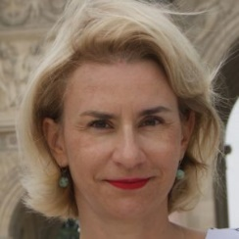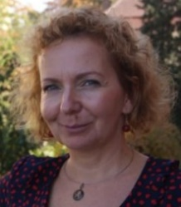

Na webináři si s námi vyzkoušíte několik aktivit, které rozvíjejí předčtenářskou gramotnost dětí (ve věku 4–8 let) a jejich vztah ke knihám a ke čtení.

Cena webináře: 890 Kč
Přihláška zde: Čteme s nečtenáři a učíme je kriticky myslet

14.00–15.30 a 16.00–17.30 (po naplnění prvního webináře)
Čtení s porozuměním každý den
Mgr. Kateřina Šafránková

Na webináři se seznámíte se stejnojmennou metodikou a dozvíte se, jak rozvíjet čtení s porozuměním a budovat čtenářské sebevědomí dětí od 1. třídy. Ukážeme si, že čtení s porozuměním je nezávislé na technice čtení a zároveň je klíčové pro vybudování vztahu ke čtení.

Cena webináře: 390 Kč
Přihláška zde: Čtení s porozuměním každý den

Mgr. Kateřina Šafránková
je spoluředitelkou spolku Kritické myšlení a certifikovanou lektorkou programu RWCT (Čtením a psaním ke kritickému myšlení). Vystudovala bohemistiku na FFUK v Praze se zaměřením na učitelství pro 2. a 3. stupeň. Učila několik let český jazyk a literaturu na gymnáziu v Praze. Od roku 1999 se pravidelně vzdělává v programu RWCT, od roku 2005 tento program lektoruje. Deset let byla součástí odborného týmu projektu Pomáháme školám k úspěchu, kde se pod vedením PhDr. Hany Košťálové autorsky podílela na vzniku Čtenářského kontinua PŠÚ. Pracuje též jako pedagogická konzultantka. Je nakladatelkou (Nakladatelství Šafrán) a spoluautorkou několika publikací (např. Záznamy z četby pomocí grafických organizérů, Čteme s nečtenáři a učíme je kriticky myslet). Její specializací je rozvoj čtenářství dětí.

Mgr. Květa Krüger
dlouhodobě působila v různých typech škol (například ve velké sídlištní či židovské škole v centru Prahy) jako učitelka a později jako zástupkyně ředitele. Učila děti předškolního věku, žáky 1. i 2. stupně, pracovala s dětmi nadanými i se specifickými potřebami. V současné době vede spolu s Kateřinou Šafránkovou spolek Kritické myšlení. Pracuje jako lektorka kurzů v programu RWCT (Čtením a psaním ke kritickému myšlení) a jako pedagogická konzultantka v několika základních školách a pražském gymnáziu Na Zatlance. Je spoluautorkou publikace Čteme s nečtenáři a učíme je kriticky myslet. Dlouhodobě se zajímá o rozvoj čtenářství a čtenářské gramotnosti, o aktivní způsob výuky, který zapojuje žáky a vede je k přemýšlení a samostatnosti. Je členkou odborného týmu v projektu Pomáháme školám k úspěchu.

STŘEDA 28. 7.

8.15–13.00
Jak efektivně vést online výuku vícejazyčných žáků v českých školách v zahraničí. (2. část)
Mgr. Ivana Cechlová, Mgr. Kateřina Malečková

8.30–10.00
Obrázky a ikony ve výuce
Mgr. Petra Jirásková

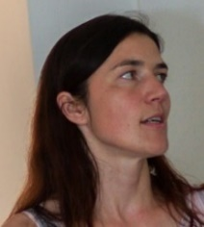

Časová dotace: 90 minut

Zatímco verbální složka je v učebnicích zpracována nápaditě a ve výuce je hojně používaná, složka vizuální je stále opomíjena. Učebnice jsou plné obrázků, ale bez konkrétních zadání, která jsou ponechána na kreativitě učitele. Proč je důležité zařazovat do výuky i vizuální materiál? Jak pomáhá zapamatování a vybavení informací? To jsou otázky pro tento seminář, stejně jako odpovědi v podobě nápadů a tipů na využití s vizuálního materiálu ve výuce, a to nejen pro práci s řečovými dovednostmi, ale třeba i s gramatikou.
Mgr. Petra Jirásková
Vystudovala obor Český jazyk a literatura na FF UK v Praze. Již během studií začala působit jako lektorka češtiny pro cizince v kurzech pod záštitou UK. Dále působí na ČVUT v Praze, kde metodicky a obsahově připravila předmět Akademické psaní, který také sama vyučuje. Od začátku roku 2017 pracuje v Metodickém a odborném centru ÚJOP UK jako koordinátorka metodických kurzů a lektorka. Od začátku roku 2020 je vedoucí tohoto centra.
Cena webináře: 390 Kč
Přihláška zde: Obrázky a ikony ve výuce

10.15–11.45
Pracovní listy
PhDr. Dana Hůlková Nývltová, Ph.D.
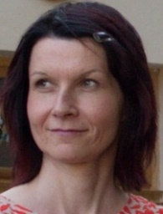
Časová dotace: 90 minut

Měl by učitel jazyka zprostředkovat žákům také obsah nejazykových předmětů? Pokud ano, do jaké míry a jaké metody by mohl použít? Jak by měl přistupovat k tvorbě vlastních materiálů? Jaká rizika přitom podstupuje a jaké výhody to přináší? Na tyto a další otázky se budeme snažit najít odpovědi během semináře. Vyzkoušíme si některé aktivity a zaměříme se na tvorbu vlastních výukových materiálů a pracovních listů.
PhDr. Dana Hůlková Nývltová, Ph.D.
Od počátku roku 2020 pracuje jako ředitelka ÚJOP UK. Vystudovala obor český jazyk a literatura – historie na PedF UHK a obor filologie na FF UK v Praze. Vyučuje v řadě kurzů (univerzitní, firemní, nízkoprahové, neziskové organizace, děti na ZŠ, individuální). Zabývá se aktivním učením, prací se skupinou, řečovými dovednostmi a technikami, obecně metodickými otázkami výuky jazyka, čtenářskou gramotností, jiným čtením textu, literaturou a genderovou problematikou. Podílela se na vzniku metodiky nízkoprahových kurzů, byla členkou týmu vytvářejícího zkoušku A1 pro trvalý pobyt a podílí se na přípravě metodiky přípravy ke zkoušce A2, je spoluautorkou učebnic a materiálů k výuce ČJC.
Cena webináře: 390 Kč
Přihláška zde: Pracovní listy

13.30–16.45
Komunikační pojetí v integrované výuce tzv. mluvnice a slohu
doc. PhDr. Stanislav Štěpáník, Ph.D.

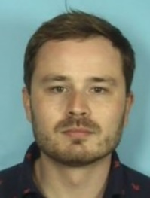

Časová dotace: 2 x 90 minut
Jaké jsou možnosti a limity výuky češtiny na základní škole? Co skutečně potřebují naši žáci znát o fungování jazyka? Jak propojit výuku jazyka a komunikace? K čemu by mělo poznání jazyka sloužit? A jaké povahy by toto poznání mělo být? Podařilo se naplnit ideje oborové didaktiky češtiny a Rámcového vzdělávacího programu, v nichž je jako hlavní cíl výuky češtiny postulován cíl komunikační?
Tradice jazykového vyučování u nás je již takřka dvousetletá a je založena na předpokladu, že poznání fungování jazykového systému vede k rozvoji komunikačních dovedností a myšlení žáků. Výuce mluvnice věnujeme velikou pozornost, a přitom naši žáci mají mnohdy značné problémy s porozuměním i produkcí textu. Pracovní dílna se zaměří na možnosti zvýšení funkčnosti ve výuce tzv. mluvnice (v propojení s výukou komunikace, resp. slohu), a to mj. při rozvoji digitální gramotnosti, která je předmětem aktuálně revidovaných RVP.
Doc. PhDr. Stanislav Štěpáník, Ph.D.,
působí na Katedře českého jazyka a literatury Pedagogické fakulty Univerzity Palackého v Olomouci. Absolvent Pedagogické fakulty Univerzity Karlovy v oboru učitelství českého a anglického jazyka, dlouholetý učitel na základní a střední škole, absolvent půlročního stipendijního pobytu na Sheffield Hallam University v britském Sheffieldu a ročního stipendijního pobytu na University of Alberta v kanadském Edmontonu. Stěžejní práce: Školní výpravy do krajiny češtiny, Výuka češtiny mezi tradicí a inovací a Vztah jazyka a komunikace v česko-slovensko-polské didaktické reflexi. Specializuje se na didaktiku českého jazyka pro 2. a 3. stupeň, inovace ve vzdělávání a srovnávací didaktiku mateřského jazyka.

Cena webináře: 790 Kč
Přihláška zde: Komunikační pojetí v integrované výuce tzv. mluvnice a slohu

ČTVRTEK 29. 7.

9.00–10.00
Komunikační nauka o českém jazyku: inovativní koncepce výuky češtiny
doc. PhDr. Stanislav Štěpáník, Ph.D.

Přednáška 45 minut, 15 minut diskuze

Komunikační nauka o českém jazyku – tak jsme nazvali inovativní koncepci výuky češtiny, kterou jsme představili v knize Školní výpravy do krajiny češtiny: didaktika českého jazyka pro základní školy. Koncepce představuje ucelený systém výuky češtiny, který je – v souladu s aktuálním českým i zahraničním poznáním věd o jazyce i edukačních věd – postaven na komunikačním základu. Postupuje od komunikace k jazyku a od poznání jazyka zpět ke komunikaci.
Přednáška se zaměří na aktuální problémy výuky češtiny na základní škole a představí zmíněnou koncepci pomocí konkrétních příkladů utváření inovativně pojatého výukového prostředí českého jazyka.
Doc. PhDr. Stanislav Štěpáník, Ph.D., působí na Katedře českého jazyka a literatury Pedagogické fakulty Univerzity Palackého v Olomouci. Absolvent Pedagogické fakulty Univerzity Karlovy v oboru učitelství českého a anglického jazyka, dlouholetý učitel na základní a střední škole, absolvent půlročního stipendijního pobytu na Sheffield Hallam University v britském Sheffieldu a ročního stipendijního pobytu na University of Alberta v kanadském Edmontonu. Stěžejní práce: Školní výpravy do krajiny češtiny, Výuka češtiny mezi tradicí a inovací a Vztah jazyka a komunikace v česko-slovensko-polské didaktické reflexi. Specializuje se na didaktiku českého jazyka pro 2. a 3. stupeň, inovace ve vzdělávání a srovnávací didaktiku mateřského jazyka.
Cena: 190 Kč
Přihláška zde: Komunikační nauka o českém jazyku: inovativní koncepce výuky češtiny

10.15–11.15
Školní zkušenost vícejazyčných žáků: doporučení pro každodenní praxi zahraničních českých škol.
M.A. Renata Emilsson Pešková

Přednáška 50 minut, 10 minut diskuze

Prezentace vychází z dizertace „Školní zkušenost vícejazyčných studentů: vícepřípadová studie z Islandu“, která zkoumá souhru školní zkušenosti a jazykových repertoárů druhé generace vícejazyčných žáků základních škol v Reykjavíku a okolí, v kontextu jejich jazykového repertoáru a školního prostředí na Islandu. Na jazykovou identitu žáků má vliv jejich nejbližší okolí, rodiny, školy a přátelé, a ti také ovlivňují motivaci žáků k rozvíjení a prohlubování vícejazyčnosti. Jedním z faktorů, které ovlivňují důraz na výuku domácích jazyků v rodinách, jsou plány rodin zůstat na Islandu nebo vrátit se do země původu. Komunitní jazykové školy kladně ovlivňují jazykové dovednosti žáků, ale zároveň vytvářejí prostor pro setkávání rodičů, výměnu informací, kulturní a sociální zapojení rodin imigrantů do širšího multikulturního kontextu islandské společnosti.
M.A. Renata Emilsson Pešková
je doktorandka a lektorka na Pedagogické fakultě Univerzity Islandu. Studovala andragogiku a personální řízení na FF UK a anglický a německý jazyk na PedF UK. Magisterské studium zakončila na Universität Bayreuth v Německu v programu Interkulturní germanistika – němčina jako cizí jazyk. V roce 2004 se odstěhovala na Island, kde pracovala nejdříve v mateřské škole, poté sedm let vyučovala anglický jazyk na základní škole a v současné době působí na Univerzitě Islandu. Učí například předměty pedagogika islandštiny jako druhého jazyka, výuka cizích jazyků a angličtina jako cizí jazyk – osvojování druhého jazyka. Renata E. Pešková je spoluzakladatelka České školy na Islandu a členka vedení Móðurmálu – asociace o bilingvismu. Mezi největší osobní i akademické zájmy patří rozvoj výuky mateřských jazyků a s výuky vícejazyčných dětí ve školách.
Cena: 190 Kč
Přihláška zde: Školní zkušenost vícejazyčných žáků: doporučení pro každodenní praxi zahraničních českých škol.

11.30–13.00
Herní situace ve výuce češtiny pro děti od 3 do 10 let
Mgr. Milena Kmentová, Ph.D.

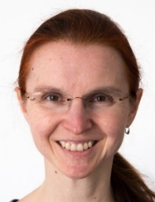

Cílem webináře je seznámit účastníky s některými herními principy, které vedou k aktivizaci i koncentraci dětí při výuce češtiny, prohlubují u dětí sluchovou pozornost a lektorovi umožňují plynulou organizaci činností. Lektorka představí hry ve variantách pro různě velké skupiny dětí různého věku.
Mgr. Milena Kmentová, Ph.D.
absolvovala v roce 2000 speciální pedagogiku – učitelství na speciálních školách s prohloubenou hudební výchovou. Od roku 2004 pracuje v CMŠ Laura v Praze. V roce 2017 absolvovala doktorandské studium na katedře hudební výchovy PedF UK, kde v současnosti vyučuje. Zaměřuje se na účinné propojení rozvoje komunikačních schopností a hudebnosti, je autorkou publikací v této oblasti. Lektorsky spolupracuje s nakladatelstvím Portál, s Českou obcí sokolskou a organizací META.

Cena: 390 Kč
Přihláška zde: Herní situace ve výuce češtiny pro děti od 3 do 10 let

13.30–14.15
Certifikované zkoušky CCE
PhDr. Pavel Pečený, Ph.D.
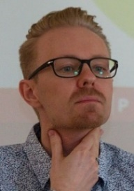
Certifikovaná zkouška z češtiny pro cizince, zkráceně CCE (Czech Language Certificate Exam), je mezinárodně uznávaná standardizovaná zkouška z češtiny jako cizího jazyka. Zkouška má od roku 2010 certifikaci kvality od Asociace jazykových zkušebních institucí v Evropě ALTE (The Association of Language Testers in Europe). Autorem a provozovatelem zkoušky je Výzkumné a testovací centrum Ústavu jazykové a odborné přípravy Univerzity Karlovy (VTC ÚJOP UK). Pro koho je zkouška určená? Kde najdete informace o místech a termínech konání? Jak se na zkoušku připravit a kde hledat materiály? Odpovědi na tyto otázky uslyšíte v příspěvku.
PhDr. Pavel Pečený, Ph.D.
vystudoval českou a německou filologii na FF UK, kde také obhájil disertační práci věnující se korpusovému výzkumu a popisu spojovacích prostředků v textech nerodilých mluvčích češtiny. Výuce češtiny pro cizince se věnuje od roku 2009. Od roku 2012 působí jako vedoucí Výzkumného a testovacího centra ÚJOP UK. Zastává funkci místopředsedy Asociace učitelů češtiny jako cizího jazyka (AUČCJ).
Tato přednáška je zdarma.
Přihláška zde: Certifikované zkoušky CCE

14.30–15.30
Vzdělávací projekty
Post Bellum, Centrum současného umění DOX, Abecedář, Juniorfest
Prezentace je zdarma.
Přihláška zde: Vzdělávací projekty

15.40–16.40
Beletrie vhodná pro chlapeckého čtenáře
Bc. Edita Vaníčková Makosová
Výzkumy čtenářství dětí jasně ukazují, že zaujmout chlapeckého čtenáře je mnohem obtížnější než dívčí. Během lekce se zamyslíme nad příčinami a pokusíme se navrhnout způsoby, jak je odstranit. Účastníci se seznámí se současnou dětskou tvorbou, vhodnou pro chlapce od 12 let.

Bc. Edita Vaníčková Makosová
působí jako vedoucí Pedagogické knihovny J. A. Komenského, věnuje se metodické pomoci školním knihovnám a popularizaci současné knižní tvorby pro děti a rozvoji dětského čtenářství. Vystudovala Ústav informačních studii FFUK v Praze a mnoho let pracovala jako školní knihovnice na gymnáziu, kde se věnovala lektorování čtenářských dílen. Je součástí divadla Čučka, které dramatizuje knihy určené pro děti a mládež. Spolupracuje několik let na organizaci programu Hnízda čtení na festivalu malých nakladatelů Tabbok.

Tento webinář je zdarma.
Přihláška zde: Beletrie vhodná pro chlapeckého čtenáře

18.00–21.00
Společenský večer; Centrum současného umění DOX

Komentovaná návštěva výstavy Fenomeander (18.00–18.55)
Přihláška zde: Fenomeander

Koncert „Pocta Tomáši Grulichovi“ (živý přenos od 19.00)
Přihláška zde: Koncert "Pocta Tomáši Grulichovi". Společenský večer.

PÁTEK 30. 7.

Prezenční den, živý přenos

9.00–11.00
Debata se zástupci Senátu, partnerských ministerstev a dalších institucí

11.15–11.30
Magazín pro školy, Radio Prague International

11.30–13.00
Nejlepší knihy
Bc. Edita Vaníčková Makosová
Současná literatura pro děti a mládež, seznámení s tituly oceněnými v literárních soutěžích v roce 2020.
Cílem semináře je seznámení s tituly současné tvorby pro děti s důrazem na edukační potenciál knih. Během semináře se účastníci seznámí s možnostmi, jak s knihou pracovat během čtenářských dílen. Seminář je určen pro učitele 1. a 2. stupně ZŠ.

Bc. Edita Vaníčková Makosová
působí jako vedoucí Pedagogické knihovny J. A. Komenského, věnuje se metodické pomoci školním knihovnám a popularizaci současné knižní tvorby pro děti a rozvoji dětského čtenářství. Vystudovala Ústav informačních studii FFUK v Praze a mnoho let pracovala jako školní knihovnice na gymnáziu, kde se věnovala lektorování čtenářských dílen. Je součástí divadla Čučka, které dramatizuje knihy určené pro děti a mládež. Spolupracuje několik let na organizaci programu Hnízda čtení na festivalu malých nakladatelů Tabbok.

13.00–15.00
Diskuze, výměna zkušeností – kulaté stoly (předškolní výchova, 1. a 2. stupeň – český jazyk, dějepis/zeměpis, čeština jako druhý jazyk, Olympiáda v českém jazyce pro žáky českých škol v zahraničí); pouze prezenčně, zájemcům z řad účastníků na dálku bude zaslán přehled výstupů.

Přihláška zde: Debata se zástupci Senátu a partnerských institucí. Magazín pro školy. Nejkrásnější knihy. Diskuzní kulaté stoly.
PŘIHLÁŠKY, PLATBY
Hlaste se prosím prostřednictvím jednotlivých elektronických formulářů.
Uzávěrka přihlášek: 15. 7. 2021.
Webináře a přednášky se budou konat pouze v případě dostatečného zájmu.
V případě výběru více než jednoho (placeného) webináře Vám bude poskytnuta sleva 10% z každého dalšího (nižší ceny). Partnerské školy – sleva 10% navíc.

XIII. mezinárodní konference českých škol v zahraničí byla podpořena dotací MZV ČR.

